【調査票ファイルの取得方法】

浜田地区広域行政組合のホームページから、「調査票ファイル」を取得してください。

URL：https://www.hamadakouiki.jp/kaigo-news/jinzai/）

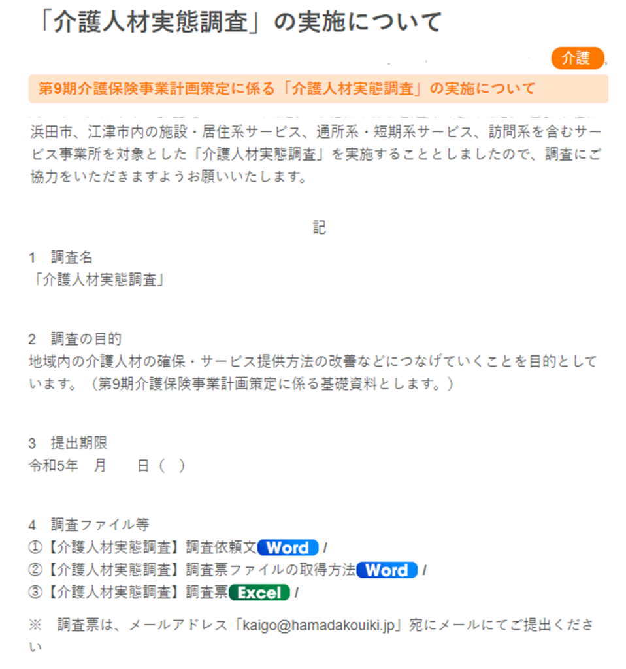
調査票は、上記の③です。
（3つのファイルは、今回郵送した文書と同じものです。）
ファイルのボタンを押して、調査票ファイルをダウンロードしてください。

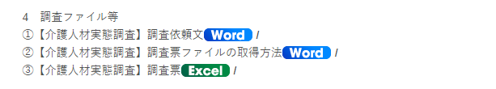

このボタンを押す

デスクトップなど任意の場所にファイルを保存して回答してください。回答の際は調査内容をよくご確認ください。
回答入力後は、調査票ファイルを下記宛にメール送付してください。

提出先メールアドレス： kaigo@hamadakouiki.jp

